Школьный этап олимпиады школьников по географии.
2014-2015 уч. год.
10-11 классы.
Время выполнения работы – 1 час (60 мин.)
Допустимые к использованию инструменты – калькулятор.
С 1 по 15 вопрос – по 1 баллу.
16 – 22 вопрос – по 2 балла (2 балла, если все соответствия указаны верно)
23 – 3 балла.
Максимальное количество баллов: 32 балла.

1. В какой из перечисленных стран доля пожилых людей в возрастной структуре населения наибольшая?
1)Малайзия 2)Швейцария 3)Танзания 4) Аргентина.

2. Какой из названных в задании городов Уральского экономического района имеет наибольшую численность населения?
1)Курган 2)Нижний Тагил 3) Оренбург 4) Пермь

3. Какая из перечисленных областей имеет наибольшую среднюю плотность населения?
1) Архангельская 2) Ростовская 3) Мурманская 4) Омская

4. В каком из перечисленных регионов России степень распаханности территории наибольшая?
1) Курская область 2) Новгородская область
3) Республика Калмыкия 4) Республика Карелия

5. Какой буквой на карте обозначена территория Польши?

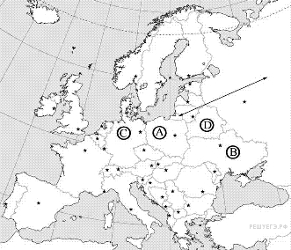
1) A 2) B 3) C 4) D

6. Основная часть российского импорта приходится на:
1) минеральное топливо и металлы 2) продовольствие
3) продукцию легкой промышленности 4) машины и оборудование

7. Россия занимает первое место в мире по:
1) производству мяса 2) площади пашни
3) площади лесов 4) производству сахарной свеклы

8. Наибольшая часть внешнеторгового оборота России приходится на:
1) Китай 2) страны ЕС 3) страны СНГ 4) страны Африки

9. По сравнению со среднемировыми показателями в России ниже
1) доля пожилых людей в общей численности населения 2) смертность
3) доля детей в общей численности населения 4) доля городского населения

10. Особенностью природы Италии является
1) преобладание степной растительности 2) наличие действующих вулканов
3) влажный тропический климат 4) преобладание низменностей в рельефе

11. В каком из перечисленных регионов России наиболее развито овцеводство?
1)Республика Калмыкия 2) Ленинградская область
3) Республика Марий Эл 4) Хабаровский край

12. Какая из перечисленных стран является членом АСЕАН?
1) Новая Зеландия 2) Индонезия 3) Индия 4) Нигерия

13. Примером рационального природопользования является
1) распашка целинных земель 2) создание терриконов вблизи шахт
3) создание лесополос в степной зоне 4) сплав леса по крупным рекам

14. В какой из перечисленных стран доля сельского населения больше доли городского?
1) Сомали 2) ЮАР 3) Республика Корея 4) Сингапур

15. Какое соответствие «отрасль животноводства — страна, специализирующаяся на этой отрасли» является верным?
1) молочное скотоводство — Монголия 2) овцеводство — Финляндия
3) свиноводство — Турция 4) мясное скотоводство — Аргентина

16. Установите соответствие между субъектом РФ и его административным центром: к каждому элементу первого столбца подберите соответствующий элемент из второго.

СУБЪЕКТ РФ | АДМИНИСТРАТИВНЫЙ ЦЕНТР
А) Амурская область  Б) Забайкальский край  В) Республика Коми | 1) Улан-Удэ  2) Чита  3) Благовещенск  4) Сыктывкар

Запишите в ответ цифры, расположив их в порядке, соответствующем буквам.
17. Установите соответствие между страной и её столицей: к каждому элементу первого столбца подберите соответствующий элемент из второго и внесите в строку ответов выбранные цифры в правильной последовательности.

СТРАНА | СТОЛИЦА
А) Турция  Б) Киргизия  В) Таиланд | 1) Анкара  2) Исламабад  3) Бишкек  4) Бангкок

Запишите в ответ цифры, расположив их в порядке, соответствующем буквам.

18. Расположите перечисленные страны в порядке возрастания в них естественного прироста населения (на 1 тыс. жителей).
А) Нидерланды Б) Канада В) Чили Г) Нигер
Запишите получившуюся последовательность букв.

19. Установите соответствие между субъектом федерации и цифрой, которой он обозначен на карте.

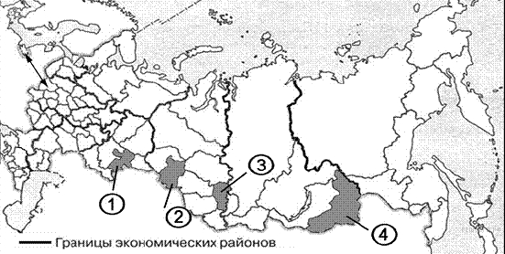

СУБЪЕКТ РФ | ЦИФРА
A) Забайкальский край  Б) Омская область  B) Челябинская область | 1) 1  2) 2  3) 3  4) 4

Запишите в ответ цифры, расположив их в порядке, соответствующем буквам.
20. Используя данные диаграммы, определите величину миграционного прироста населения Ульяновской области в 2011 г. Ответ запишите цифрами.

Распределение числа мигрантов по основным потокам передвижения,
2011 г. (тыс. человек)
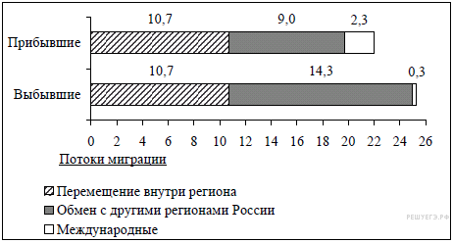

21. Определите страну по ее краткому описанию.
Особенностью географического положения этой страны является выход к Балтийскому морю и наличие сухопутной границы с Россией. По форме правления эта страна является республикой. Главные природные богатства страны - лесные ресурсы, а также руды черных и цветных металлов. В международном географическом разделении труда страна выделяется как крупный экспортер продукции лесной и целлюлозно-бумажной промышленности, высокотехнологичных отраслей машиностроения, в том числе телекоммуникационного оборудования и мобильных телефонов.
22. Определите регион России по его краткому описанию.
Эта область расположена в лесной зоне. Особенностью ее ЭГП является пограничное положение с одной из стран СНГ. По ее территории проходят важнейшие транспортные магистрали, связывающие Россию со странами Западной Европы. Никаких полезных ископаемых, кроме торфа, строительных материалов и небольших запасов бурого угля, в области нет. Основными отраслями промышленности являются машиностроение, химическая, легкая и пищевая промышленность. Энергией хозяйство области обеспечивает крупная современная АЭС.

23. Определите, в каком из промышленных центров, обозначенных на карте буквами А и В, будет наблюдаться наименьшее загрязнение атмосферы. Для обоснования своего ответа приведите три довода. Если вы приведете более трех доводов, оцениваться будут только три, указанных первыми.
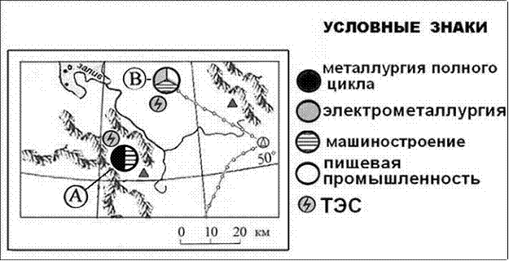1
1 2.2 2.3 2.4 1.5а.64.73.82.93.104.11 1.12 2.13 3.14 1.15 4.16 а3,б2,в4,.17а1,б3,в4.18абвг.19в1б2а4.21Ф инляндия22Смоленская23а.1рельф.2 тэц3 металлургия

